TỔNG LIÊN ĐOÀN LAO ĐỘNG VIỆT NAM
TRƯỜNG ĐẠI HỌC TÔN ĐỨC THẮNG
KHOA CÔNG NGHỆ THÔNG TIN



LÊ NHƯ ĐẠT - 52200160

BÁO CÁO GIỮA KỲ
ĐẠI SỐ TUYẾN TÍNH ỨNG DỤNG CHO CÔNG NGHỆ THÔNG TIN

THÀNH PHỐ HỒ CHÍ MINH, NĂM 2024
TỔNG LIÊN ĐOÀN LAO ĐỘNG VIỆT NAM
TRƯỜNG ĐẠI HỌC TÔN ĐỨC THẮNG
KHOA CÔNG NGHỆ THÔNG TIN



LÊ NHƯ ĐẠT - 52200160

BÁO CÁO GIỮA KỲ
ĐẠI SỐ TUYẾN TÍNH ỨNG DỤNG CHO CÔNG NGHỆ THÔNG TIN

Người hướng dẫn
ThS. Phạm Quốc Duy

THÀNH PHỐ HỒ CHÍ MINH, NĂM 2024
LỜI CẢM ƠN
Chúng em xin chân thành đến thầy Duy vì đã tận tình hướng dẫn, truyền đạt kiến thức và dành thời gian quý báu hỗ trợ chúng em trong suốt quá trình thực hiện bài báo cáo này. Những góp ý và chỉ dẫn của thầy đã giúp chúng em hiểu sâu hơn về đề tài, hoàn thiện kỹ năng nghiên cứu và trình bày. Chúng em xin trân trọng cảm ơn thầy và kính chúc thầy luôn mạnh khỏe, thành công trong sự nghiệp trồng người.

TP. Hồ Chí Minh, ngày 13 tháng 12 năm 2024
Tác giả

(Ký tên và ghi rõ họ tên)

Lê Như Đạt

CÔNG TRÌNH ĐƯỢC HOÀN THÀNH
TẠI TRƯỜNG ĐẠI HỌC TÔN ĐỨC THẮNG
Tôi xin cam đoan đây là công trình nghiên cứu của riêng tôi và được sự hướng dẫn khoa học của ThS Phạm Quốc Duy. Các nội dung nghiên cứu, kết quả trong đề tài này là trung thực và chưa công bố dưới bất kỳ hình thức nào trước đây. Những số liệu trong các bảng biểu phục vụ cho việc phân tích, nhận xét, đánh giá được chính tác giả thu thập từ các nguồn khác nhau có ghi rõ trong phần tài liệu tham khảo.
Ngoài ra, trong Dự án còn sử dụng một số nhận xét, đánh giá cũng như số liệu của các tác giả khác, cơ quan tổ chức khác đều có trích dẫn và chú thích nguồn gốc.
Nếu phát hiện có bất kỳ sự gian lận nào tôi xin hoàn toàn chịu trách nhiệm về nội dung Dự án của mình. Trường Đại học Tôn Đức Thắng không liên quan đến những vi phạm tác quyền, bản quyền do tôi gây ra trong quá trình thực hiện (nếu có).
TP. Hồ Chí Minh, ngày 13 tháng 12 năm 2024
Tác giả

(Ký tên và ghi rõ họ tên)
Lê Như Đạt

TÓM TẮT
Bài báo cáo được hoàn tất 100% với các những vấn đề cần được giải quyết là Programming part và Report part. Giải quyết các vấn đề trong bài báo cáo bằng những tư duy logic và những gì đã học trong môn Đại số tuyến tính ứng dụng cho công nghệ thông tin.
MỤC LỤC
DANH MỤC HÌNH VẼ vii
CHƯƠNG 1. PHƯƠNG PHÁP GIẢI QUYẾT NHIỆM VỤ 1
1.1 Mô tả ngắn về chương trình 1
1.2 Giải thích chi tiết các hàm 3
1.2.1 Chuẩn bị dữ liệu 3
1.2.2 Hàm Ex_a() 4
1.2.3 Hàm Ex_b() 5
1.2.4 Hàm Ex_c() 6
1.2.5 Hàm isPrime 9
1.2.6 Hàm Ex_d() 9
1.2.7 Hàm getMaxRowIndices(arr) -> list 10
1.2.8 Hàm Ex_e() 11
1.2.9 Hàm Ex_f() 12
CHƯƠNG 2. KẾT QUẢ 13
2.1 Lần chạy đầu tiên 13
2.2 Lần chạy thứ 2 16
2.3 Lần chạy thứ 3 19
2.4 Lần chạy thứ 4 22
2.5 Lần chạy thứ 5 26
TÀI LIỆU THAM KHẢO 31

DANH MỤC HÌNH VẼ
Hình 1. Chuẩn bị dữ liệu mẫu 2
Hình 2. Không sử dụng phương pháp vectorize 2
Hình 3. Phương pháp vectorize 3
Hình 4. Chuẩn bị dữ liệu 4
Hình 5. Hàm Ex_a 5
Hình 6. Hàm Ex_b 6
Hình 7. Hàm Ex_c 7
Hình 8. Ví dụ Ex_c (1) 8
Hình 9. Ví dụ Ex_c (2) 8
Hình 10. Kết quả ví dụ Ex_c 9
Hình 12. Hàm Ex_d 10
Hình 13. Hàm getMaxRowIndices 10
Hình 14. Hàm Ex_e 11
Hình 15. Hàm Ex_f 12
Hình 16. 1st input 14
Hình 17. 1st output 16
Hình 18. 2nd input 16
Hình 19. 2nd output 19
Hình 20. 3rd input 20
Hình 21. 3rd output 22
Hình 22. 4th input 23
Hình 23. 4th output 26
Hình 24. 5th input 27
Hình 25. 5th output 30

CHƯƠNG 1. PHƯƠNG PHÁP GIẢI QUYẾT NHIỆM VỤ

Mô tả ngắn về chương trình
Chương trình dùng NumPy để xử lý ma trận, kết hợp với các hàm số học như math và vectorize. Mỗi hàm con trong chương trình thực hiện một nội dung riêng lẻ:
- Ex_a: Tính tổng ma trận sau khi kết hợp các biến đổi ma trận.
- Ex_b: Tính tổng dạng ma trận vào lớp lũy thừa dựa trên dãy chia liên tiếp.
- Ex_c: Tạo vector từ các phần tử lẻ trong ma trận.
- Ex_d: Lọc các số nguyên tố trong ma trận.
- Ex_e: Tìm dòng chứa nhiều số nguyên tố nhất.
- Ex_f: Tìm dòng chứa nhiều cặp số lẻ liên tiếp nhất.
Vậy ‘vectorize’ là gì? Vectorizing code là là một kỹ thuật thường cho phép bạn tạo mã nhanh hơn và dễ đọc hơn. Vector hóa là quá trình thực hiện tính toán trên một tập hợp các giá trị cùng một lúc thay vì lặp một cách rõ ràng qua từng phần tử riêng lẻ. Sự khác biệt có thể dễ dàng thấy được trong một ví dụ đơn giản. Giả sử chúng ta muốn cộng từng phần tử của hai mảng lại với nhau, $a=[a_{0},a_{1},a_{2}]$và $b=[b_{0},b_{1},b_{2}]$để chúng ta tạo ra một mảng mới $c=[a_{0}+b_{0},a_{1}+b_{1},a_{2}+b_{2}]$. Chúng ta hãy cùng xem cách thực hiện điều này theo cách không vectơ hóa (sử dụng vòng lặp) và sử dụng vectơ hóa.
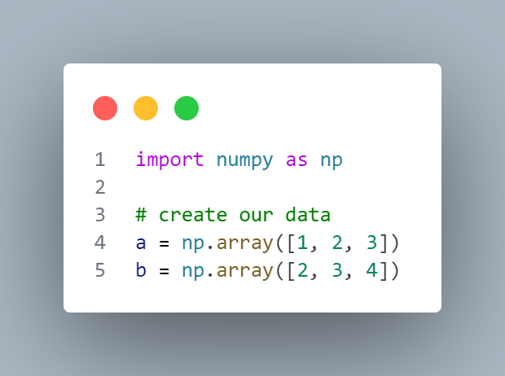
Hình 1. Chuẩn bị dữ liệu mẫu
Trước tiên, chúng ta hãy hoàn thành việc này bằng cách sử dụng phương pháp không vectơ hóa sử dụng vòng lặp for…
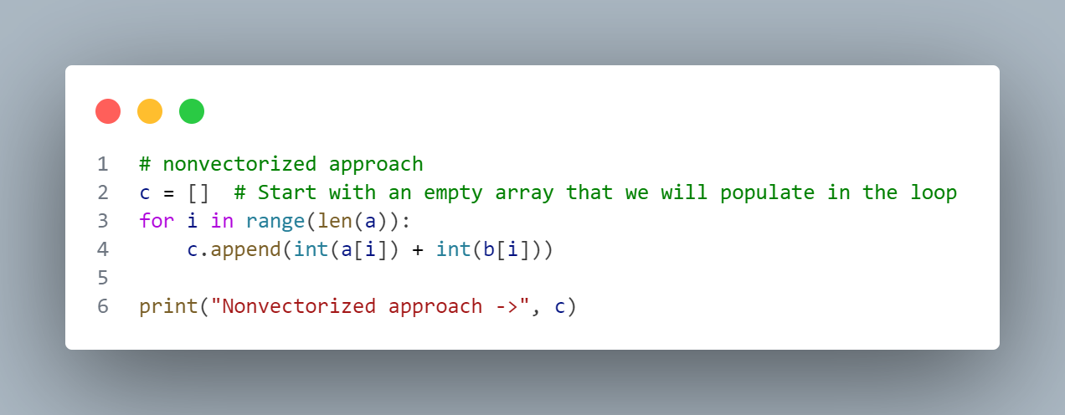
Hình 2. Không sử dụng phương pháp vectorize
Bây giờ, chúng ta hãy thử phương pháp vectơ hóa…
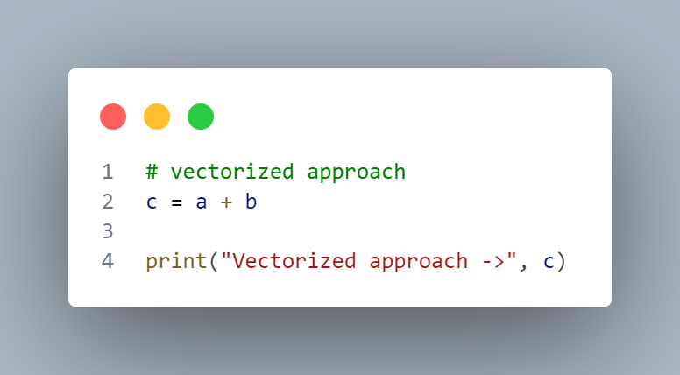
Hình 3. Phương pháp vectorize
Một điều rõ ràng ngay lập tức - ký hiệu của phương pháp vectơ hóa rõ ràng hơn nhiều so với phương pháp không vectơ hóa. Nó nói chính xác những gì đang xảy ra - một phép cộng vectơ theo từng phần tử. Phương pháp này thậm chí còn rõ ràng hơn với ma trận 2D vì ma trận 2D sẽ yêu cầu các vòng lặp lồng nhau. Trong khoa học dữ liệu, chúng ta thường làm việc với các vectơ hoặc ma trận dữ liệu và cần thực hiện các phép toán theo từng phần tử trên chúng như chúng ta đã thảo luận trước đó, vì vậy ký hiệu vectơ hóa thường được ưu tiên hơn để làm rõ mã.
Trong phần “Programming Part” phần bài tập được áp dụng phương pháp này chính là Ex_d.

Giải thích chi tiết các hàm

Chuẩn bị dữ liệu
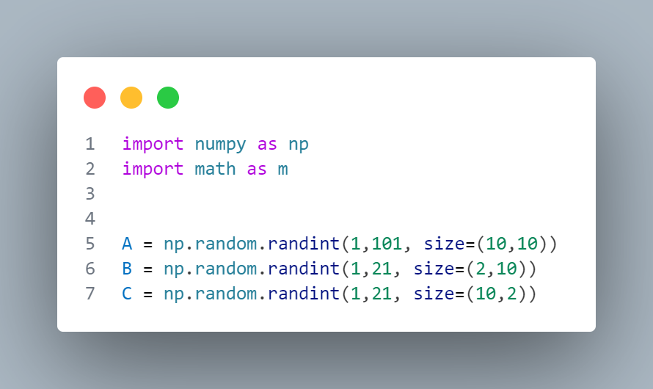
Hình 4. Chuẩn bị dữ liệu
Trong phần bài tập này, ta sẽ thêm hai thư viện giúp hỗ trợ trong việc giải bài tập trong phần “Programing Part” đó chính là thư viện Numpy và thư viện Math.
Numpy (Numeric Python): là một thư viện toán học phổ biến và mạnh mẽ của Python. Cho phép làm việc hiệu quả với ma trận và mảng, đặc biệt là dữ liệu ma trận và mảng lớn với tốc độ xử lý nhanh hơn nhiều lần khi chỉ sử dụng “core Python” đơn thuần.
- A: Tạo ma trận ngẫu nhiên 10x10 với giá trị từ 1 đến 100.
- B: Tạo ma trận ngẫu nhiên 2x10 với giá trị từ 1 đến 20.
- C: Tạo ma trận ngẫu nhiên 10x2 với giá trị từ 1 đến 20.

Hàm Ex_a()
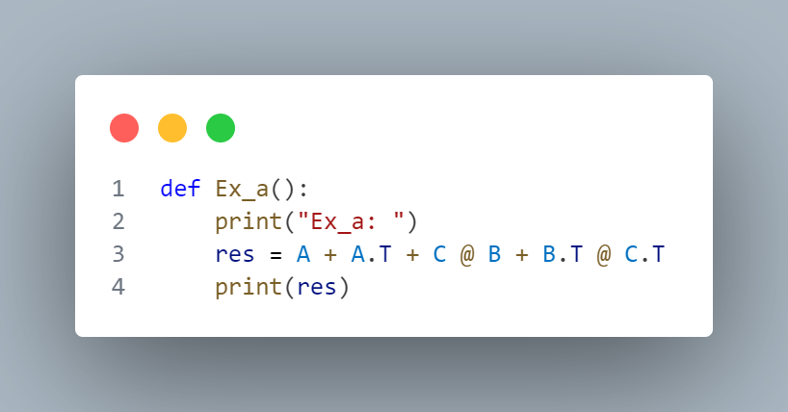
Hình 5. Hàm Ex_a
Hàm này tính tổng kết hợp các biến đổi ma trận được cho bởi công thức sau:
$$A+A^{T}+CB+ B^{T}C^{T}$$
- A.T: Ma trận chuyển vị của A.
- C @ B: Tích ma trận giữa C và B.
- B.T @ C.T: Tích ma trận giữa ma trận chuyển vị của B và C.
- res: Ma trận kết quả là tổng các ma trận.

Hàm Ex_b()
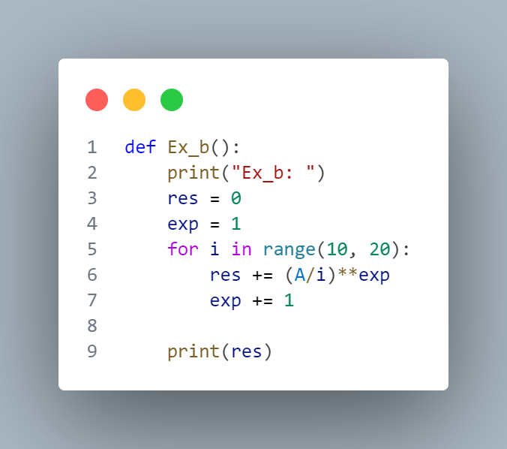
Hình 6. Hàm Ex_b
Hàm này tính tổng lũy thừa chia theo chỉ số trong khoảng từ 10 đến 19 theo công thức sau:
$$\frac{A}{10}+{\left(\frac{A}{11}\right)}^{2}+{\left(\frac{A}{12}\right)}^{3}+…+{\left(\frac{A}{17}\right)}^{8}+{\left(\frac{A}{18}\right)}^{9}+{\left(\frac{A}{19}\right)}^{10}$$

- res: Biến tích lũy kết quả tính tổng.
- (A / i): Chia từng phần tử của ma trận A cho số i.
- **exp: Lũy thừa theo chỉ số exp.
- exp += 1: Tăng luỹ thừa sau mỗi lần lặp.

Hàm Ex_c()
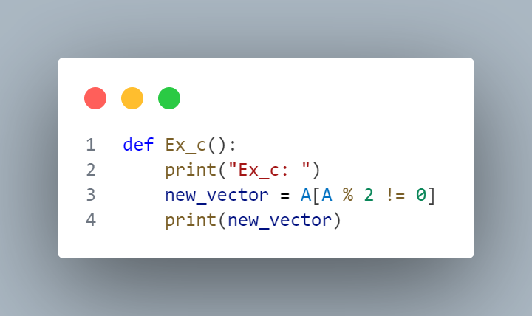
Hình 7. Hàm Ex_c
Hàm Ex_c sử dụng kỹ thuật boolean indexing của NumPy để lọc và trích xuất các phần tử thỏa mãn điều kiện các phần tử là số lẻ trong ma trận A.
- A % 2 != 0:
- Kiểm tra từng phần tử của ma trận A để xác định phần tử nào là số lẻ.
- Kết quả trả về là một ma trận Boolean cùng kích thước với A, chứa True tại các vị trí số lẻ và False tại các vị trí còn lại.
- A[A % 2 != 0]:
- Đây là boolean indexing: Chọn ra tất cả các phần tử trong ma trận A tại các vị trí mà giá trị Boolean tương ứng là True.
- Kết quả trả về là một mảng 1D chứa toàn bộ các số lẻ trong ma trận A.
- new_vector:
- Lưu trữ mảng 1D kết quả chứa các số lẻ.
- In kết quả:
- print(new_vector) hiển thị mảng các số lẻ.
Ví dụ:
Giả sử ma trận A là:
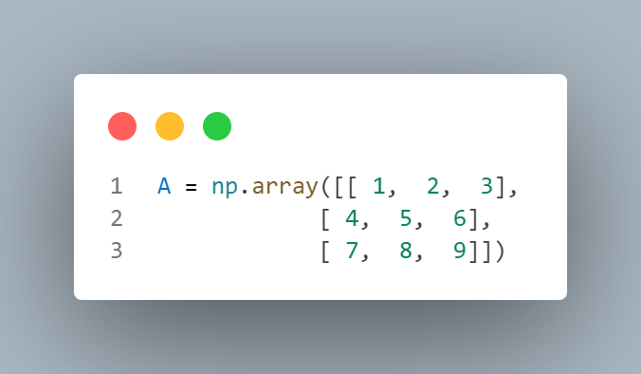
Hình 8. Ví dụ Ex_c (1)
A % 2 != 0 trả về:
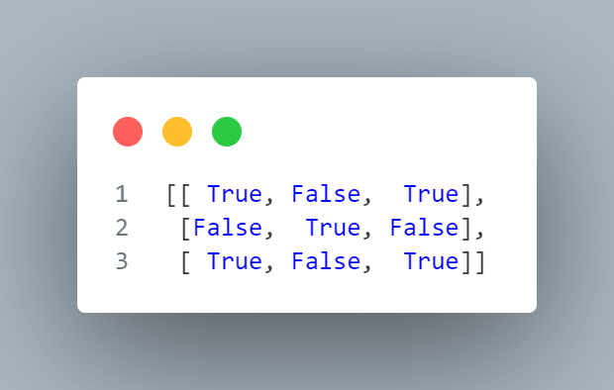
Hình 9. Ví dụ Ex_c (2)
A[A % 2 != 0] trả về:
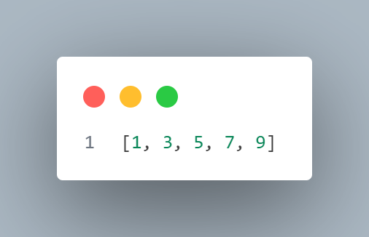
Hình 10. Kết quả ví dụ Ex_c

Hàm isPrime
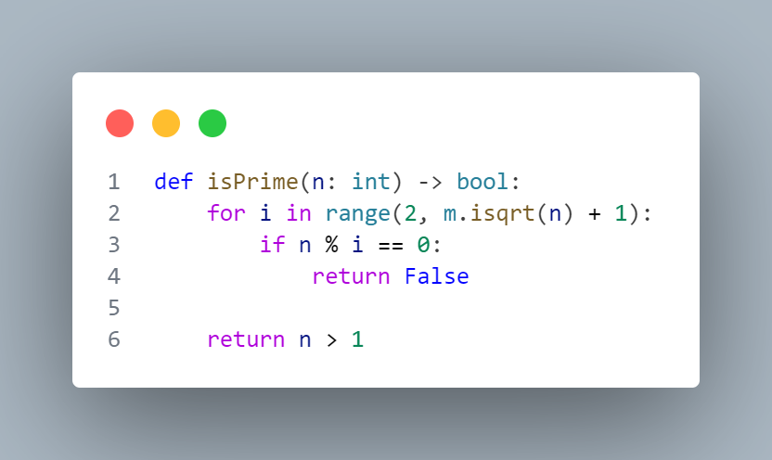
Hình 11. Hàm isPrime
Hàm này nhận vào một số nguyên n và trả về True nếu n là số Nguyên tố, và ngược lại.

Hàm Ex_d()
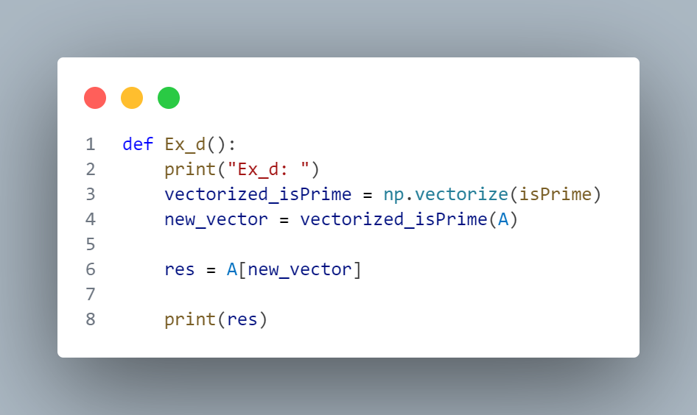
Hình 12. Hàm Ex_d
- np.vectorize(isPrime): Biến hàm isPrime thành vectorized để áp dụng cho ma trận.
- A[new_vector]: Trả về các phần tử nguyên tố trong A

Hàm getMaxRowIndices(arr) -> list
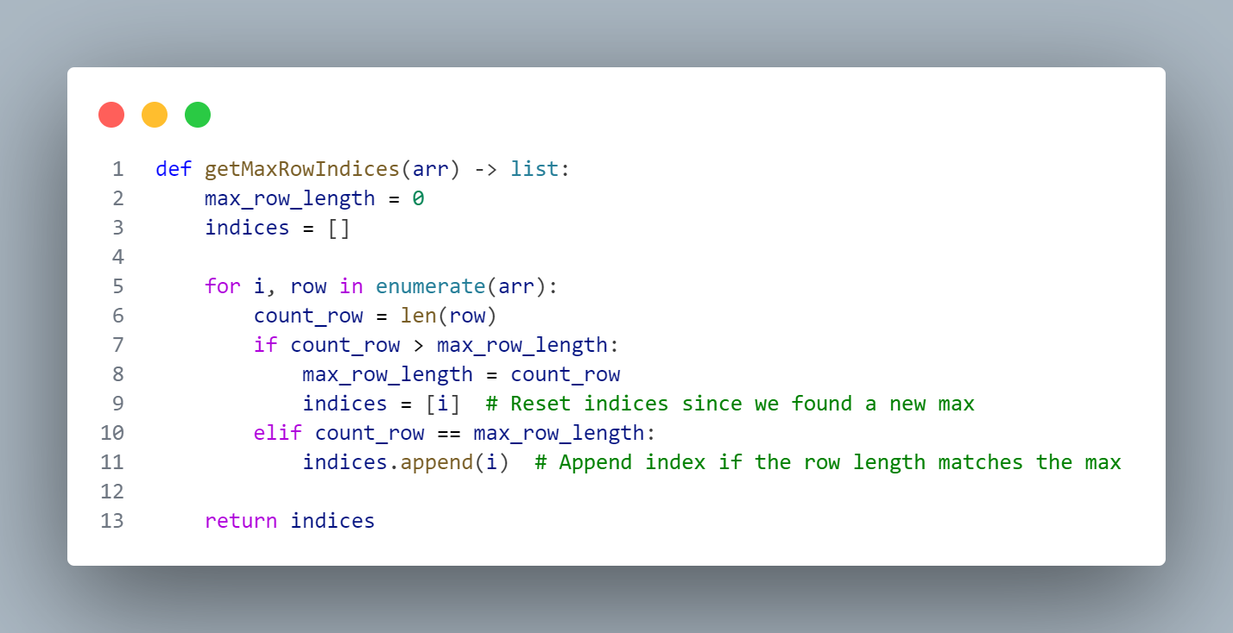
Hình 13. Hàm getMaxRowIndices
Hàm này nhận vào một mảng hai chiều và trả về một list chứa các chỉ số dòng có nhiều phần tử nhất. Ban đầu khởi tạo hai biến max_row_length và indices lần lượt có các giá trị là 0 và empty list. Sau đó duyệt qua các dòng trong mảng và lấy ra dòng có nhiều phần tử nhất. Đây là hàm giúp hiện thực câu e và f dễ dàng hơn.

Hàm Ex_e()
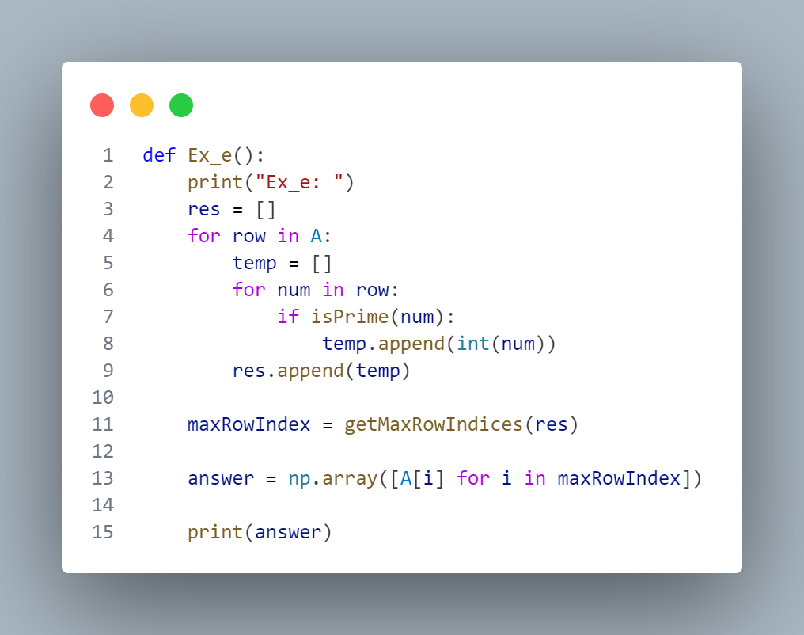
Hình 14. Hàm Ex_e
Hàm này tìm những dòng có nhiều số nguyên tố nhất, cụ thể như sau. Ban đầu tạo biến res và gán giá trị empty list. Sau đó lặp qua từng dòng trong ma trận A, tạo một biến temp cũng có giá trị empty list. Tiếp tục ta duyệt qua từng phần tử trong row và kiểm tra xem nếu phần tử đó là số nguyên tố thì ta thêm vào temp. Khi kết thúc vòng lặp con thì thêm temp vào res. Hàm getMaxRowIndices sẽ trả về list các indices có indices kết quả. Cuối cùng ta chỉ cần lấy những vị trí đã tìm được lưu vào answer thì sẽ có đáp án.
- temp.append: Lưu các phần tử nguyên tố vào danh sách tạm thời.
- maxRowIndex: Tìm chỉ số các dòng chứa nhiều nguyên tố nhất.
- answer: Trả về ma trận có các dòng tìm được.

Hàm Ex_f()
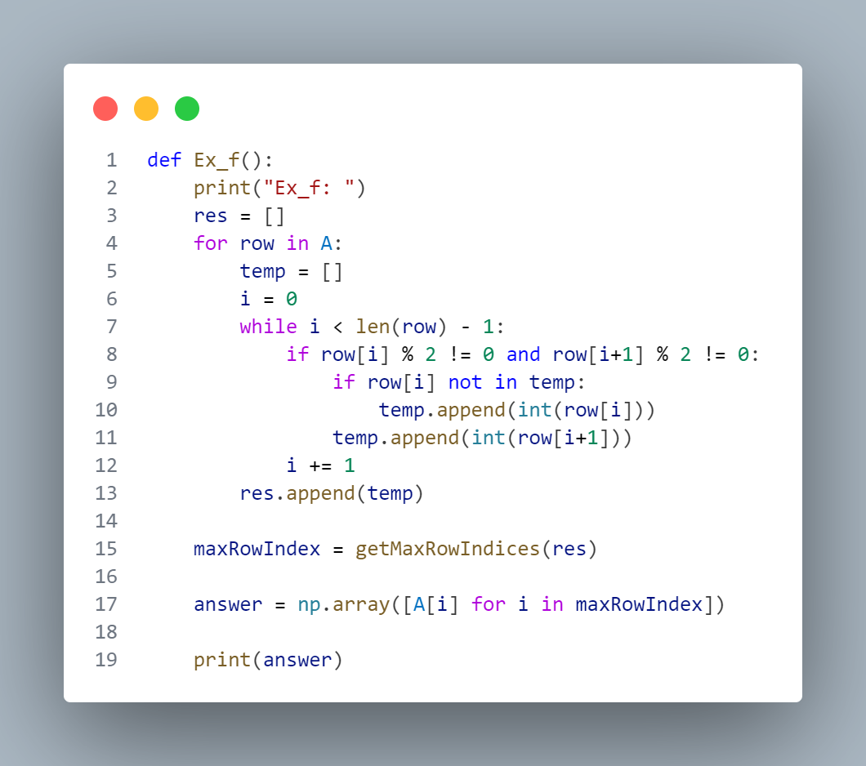
Hình 15. Hàm Ex_f
Hàm này tìm những dòng có nhiều chuỗi những số lẻ liên tiếp, cụ thể như sau. Ban đầu tạo biến res và gán giá trị empty list. Sau đó lặp qua từng dòng trong ma trận A, tạo một biến temp cũng có giá trị empty list. Tiếp tục ta duyệt qua từng phần tử trong row và kiểm tra xem nếu phần tử đó và phần tử kế tiếp đều là số lẻ và nếu như phần tử lẻ đó chưa được thêm vào temp thì ta thêm vào temp. Khi kết thúc vòng lặp while thì thêm temp vào res. Hàm getMaxRowIndices sẽ trả về list các indices có indices kết quả. Cuối cùng ta chỉ cần lấy những vị trí đã tìm được lưu vào answer thì sẽ có đáp án.
- while i < len(row) - 1: Lần lượt duyệt qua từng cặp phần tử trong dòng.
- row[i] % 2 != 0: Kiểm tra phần tử thắng lẻ.
- temp.append: Lưu các phần tử lẻ liên tiếp vào danh sách tạm thời.
- maxRowIndex: Xác định dòng chứa nhiều cặp số lẻ liên tiếp nhất.
- answer: Ma trận chứa các dòng đó.

CHƯƠNG 2. KẾT QUẢ

2.1 Lần chạy thứ 1
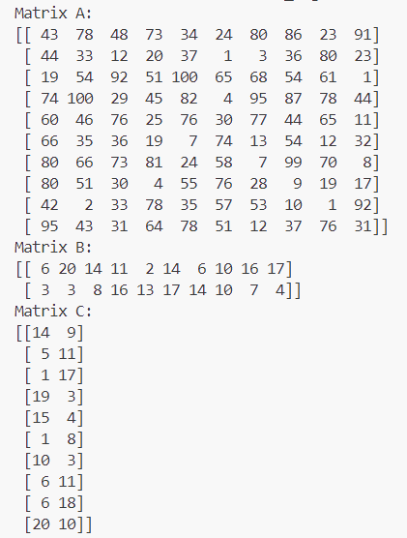
Hình 16. 1st input
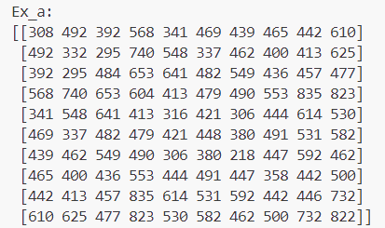
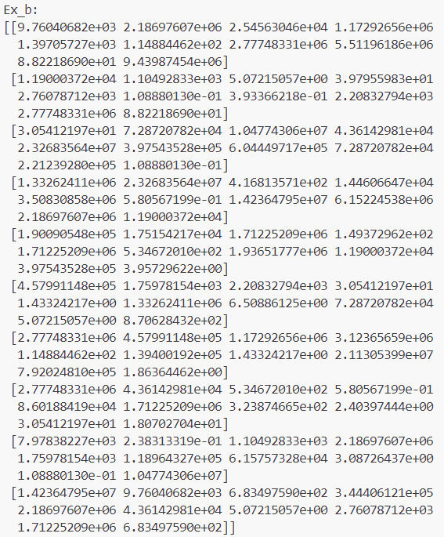
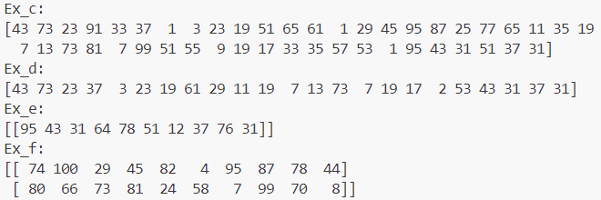
Hình 17. 1st output

2.2 Lần chạy thứ 2

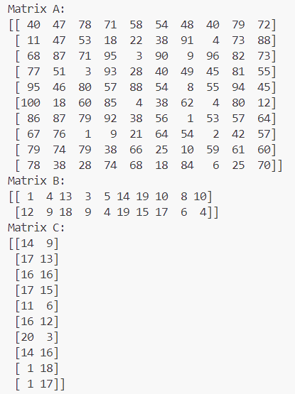
Hình 18. 2nd input
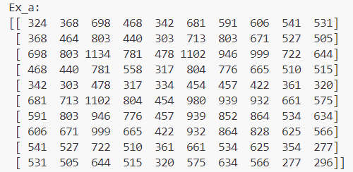
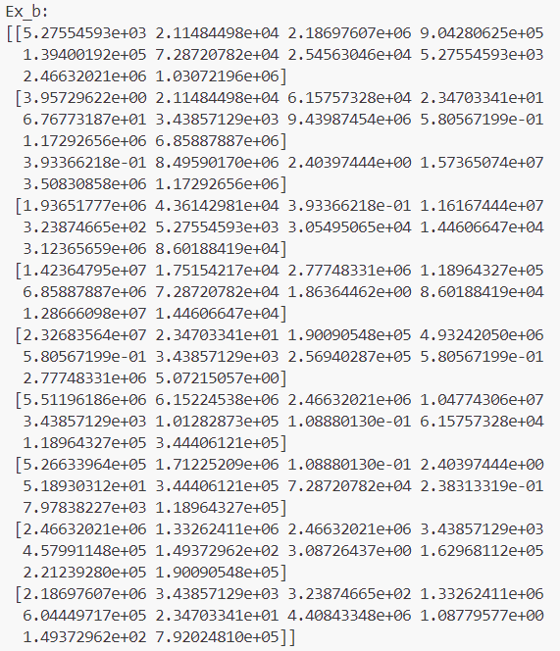
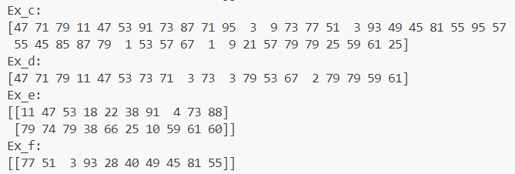
Hình 19. 2nd output

2.3 Lần chạy thứ 3
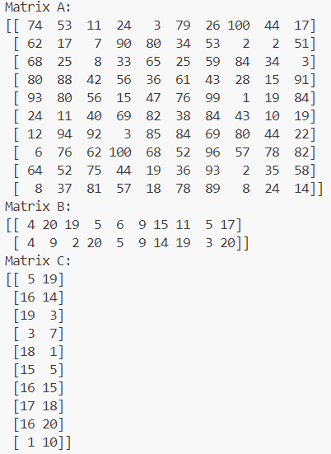
Hình 20. 3rd input

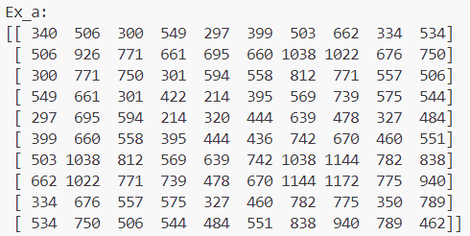
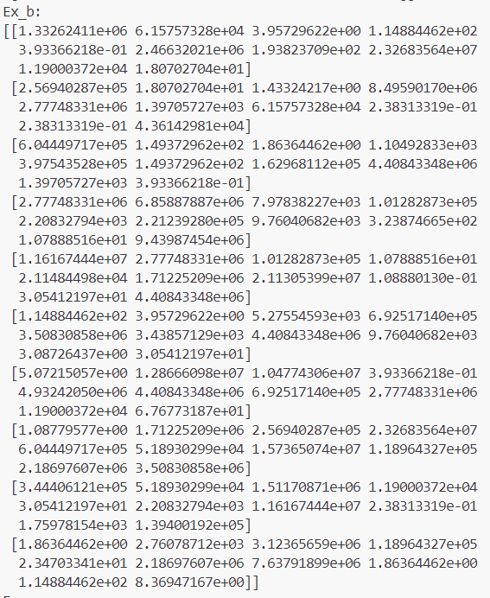
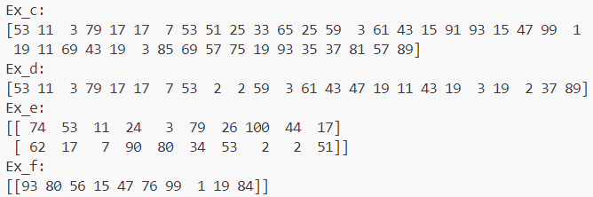
Hình 21. 3rd output

2.4 Lần chạy thứ 4
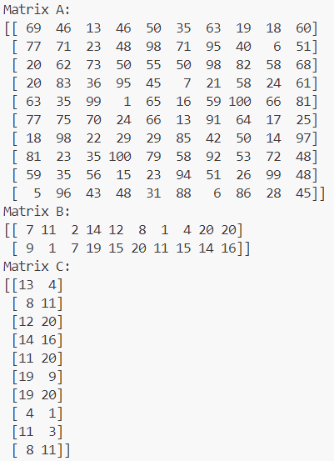
Hình 22. 4th input
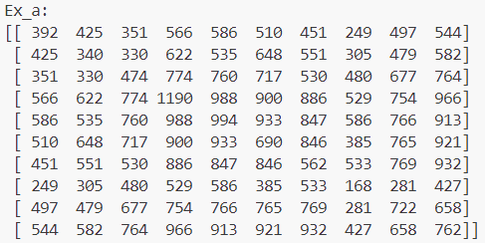
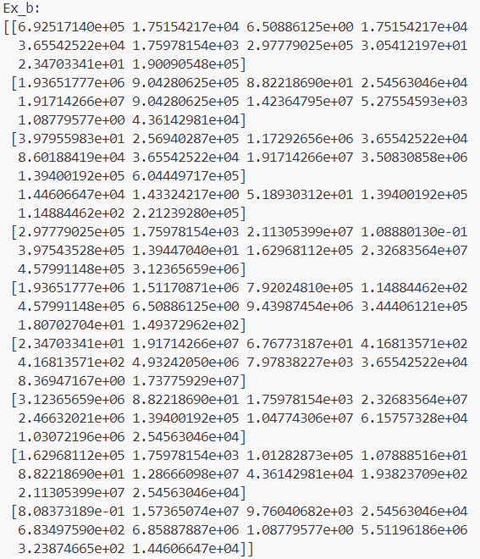
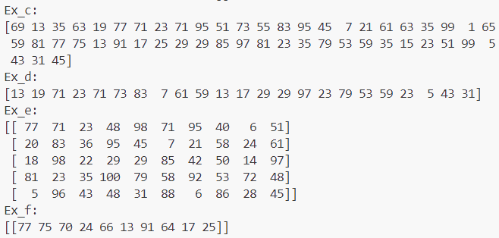
Hình 23. 4th output

2.5 Lần chạy thứ 5
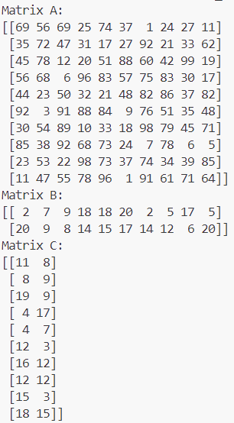
Hình 24. 5th input
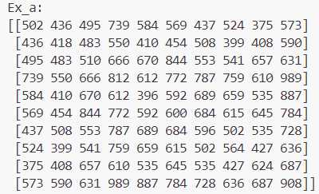
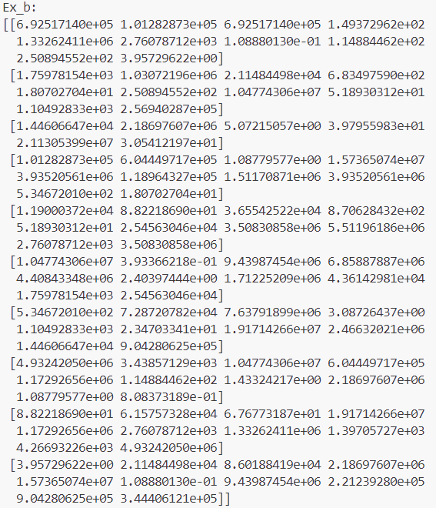
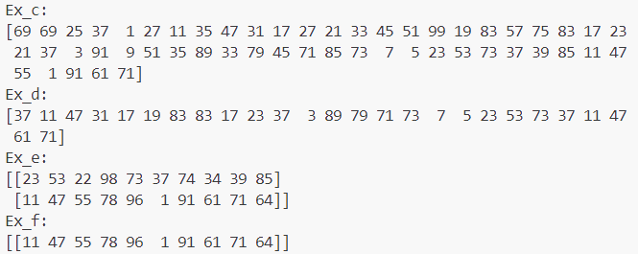
Hình 25. 5th output

TÀI LIỆU THAM KHẢO
Tiếng Anh
    - Practice Labs. 2024. Applied Linear Algebra for IT. Falcuty of Information Technology. Ton Duc Thang University.
    - Practical Data Science with python, “Vectorization in python” 2024. [Online]. Address:
https://www.practicaldatascience.org/notebooks/class_2/week_4/11_vectorization.html

